Занятие № 1

Типовые радиосигналы и их спектры

Основные операции, выполняемые радиоприёмным устройством:
- усиление сигнала;
- фильтрация;
- преобразование частоты сигнала;
- демодуляция (детектирование);
- последетекторная обработка.

Операции усиления, фильтрации и преобразования частоты сигнала выполняются в блоке высокой частоты (БВЧ) радиоприёмника. Демодуляция выполняется демодулятором (ДМ). Последетекторная обработка выполняется в блоке низкой частоты (БНЧ).
Блок высокой частоты – линейное устройство. Для того чтобы не происходило искажение сигнала при прохождении через блок высокой частоты, полоса пропускания БВЧ должна быть не меньше ширины спектра сигнала. Чрезмерное расширение полосы пропускания приведёт к ухудшению фильтрации сигнала в том случае, когда он принимается на фоне шумов и мешающих колебаний.
Рассмотрим выражения, определяющие спектр типовых радиосигналов, и выясним, от чего зависит ширина спектра этих сигналов. Затем выполним моделирование сигналов при различных значениях параметров модуляции и сопоставим спектры, полученные на модели, с рассчитанными теоретически.

- Сигнал с гармонической амплитудной модуляцией (АМ)

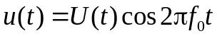,
где 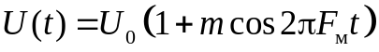,
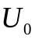 – амплитуда несущей,
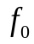 – частота несущей,
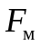 – частота модуляции,
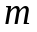 – коэффициент модуляции.

Найдём частотные составляющие этого сигнала:
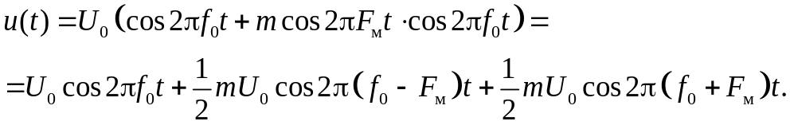
Ширина спектра сигнала 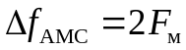.

Выполним моделирование АМ сигнала при следующих значениях параметров:
- амплитуда несущей 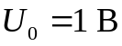;
- частота несущей 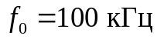;
- коэффициент модуляции 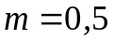;
- частота модуляции 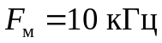.

1. Составление модели
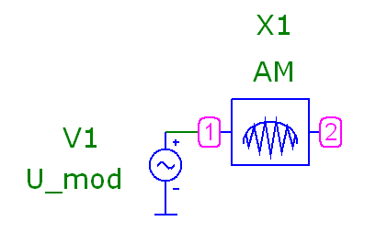
Схема модели:
Элемент 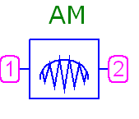, моделирующий генератор с управляемой амплитудой колебаний, выбирается в группе макросов (Component → Analog Primitives → Macros). Его параметры задаются следующим образом:
Параметры модели источника модулирующего колебания V1:
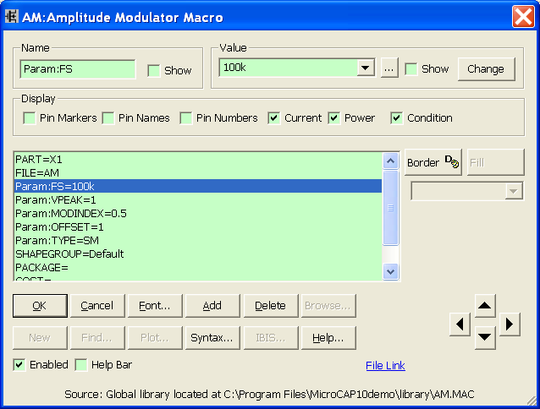
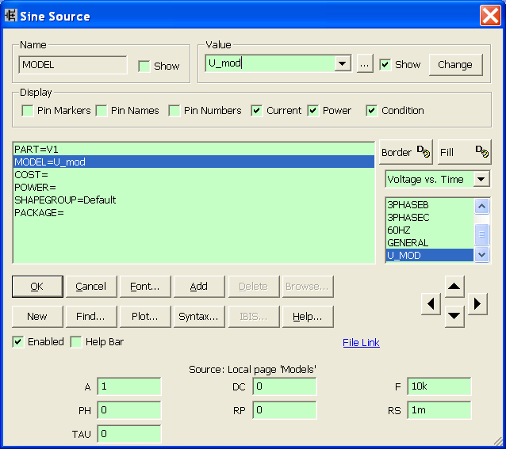
2. Моделирование колебаний
Параметры моделирования:
Эпюры колебаний:
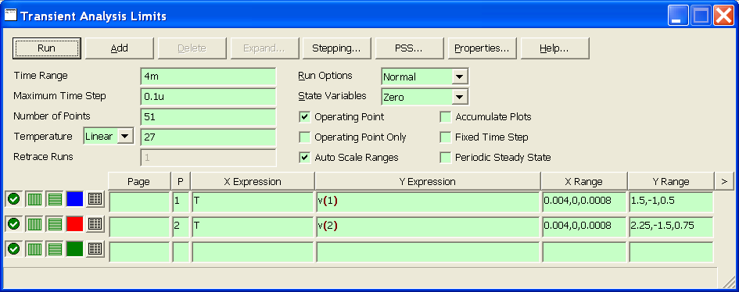

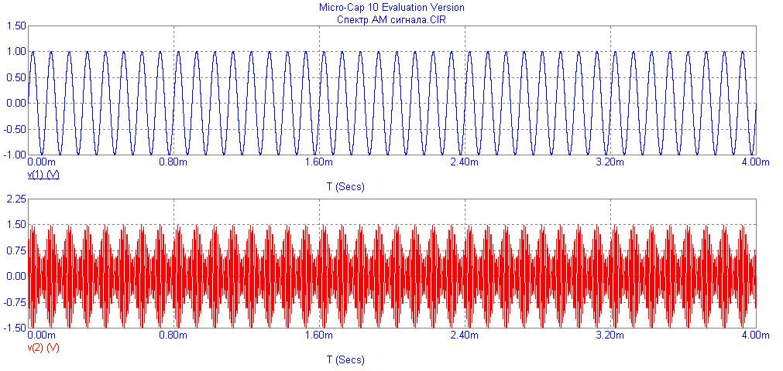
3. Расчёт спектра
Для расчёта спектра выбираем в окне Transient Analysis:

Transient → FFT Windows → Add FFT Window…

Затем в окне Properties for FFT (свойства БПФ) задаём:
- в закладке Plot (график):
  - в поле What To Plot (что построить): Harm;
  - в поле Expression (выражение): v(2);
- в закладке FFT (БПФ):
  - в поле Upper Time Limit (верхний предел времени): TMAX,
  - Lower Time Limit (нижний предел времени): TSTART (или 0),
  - Frequency Step (шаг по частоте): 250,
  - в поле Number of Points (количество точек, т.е. объём БПФ) выбираем 8192;
- в закладке Scales and Formats (масштабы и форматы):
  - в группе полей, объединённых под заголовком X, в поле Range Low (нижняя граница диапазона): 50k, в поле Range High (верхняя граница диапазона): 150k, в поле Grid Spacing (шаг сетки): 10k, снять «галочку» в полях Auto Scale и Log;
  - в группе полей, объединённых под заголовком Y, в поле Range Low (нижняя граница диапазона): 0, в поле Range High (верхняя граница диапазона): 1.5, в поле Grid Spacing (шаг сетки): 0.1, снять «галочку» в полях Auto Scale и Log;
- в закладке Colors, Fonts, and Lines (цвета, шрифты и линии):
  - в поле Width (толщина линии): 2,
  - в поле Style (стиль): Normal (нормальный, т.е. соединение рассчитанных точек спектра прямыми линиями).

Получается график спектра следующего вида:
(Для того чтобы изменить параметры расчёта спектра, нужно дважды щёлкнуть левой кнопкой мыши в поле графика и затем, сделав исправления в соответствующих закладках, нажать клавишу OK).
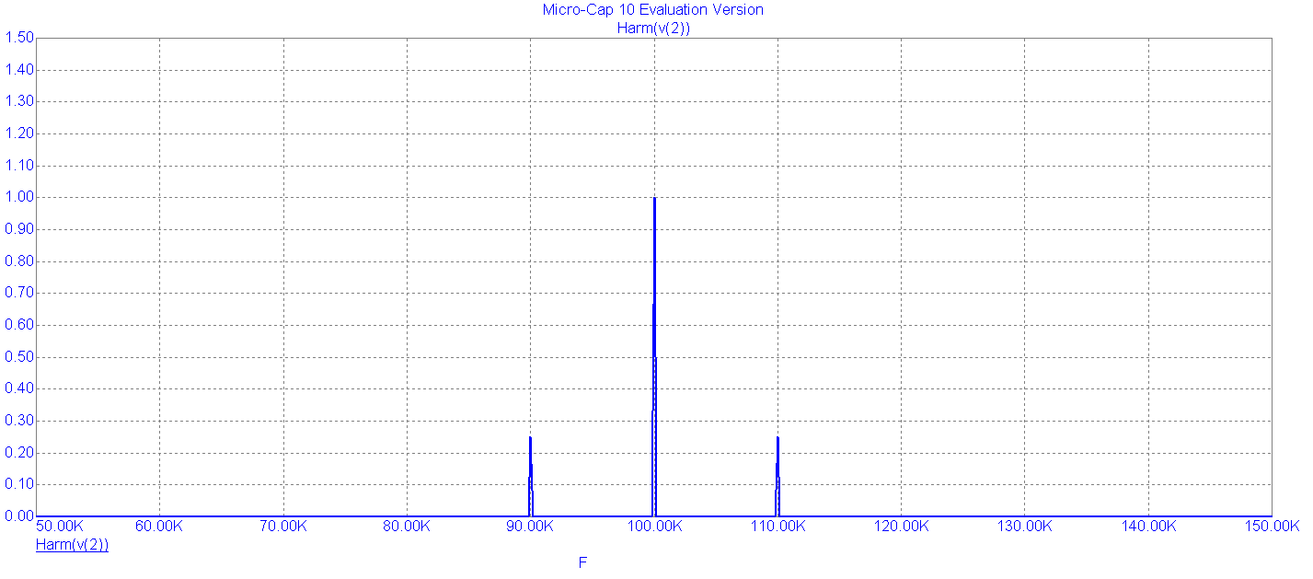

По графику определяем параметры спектра:
- уровень несущей 1 В,
- уровень боковых составляющих 0,25 В,
- частота несущей 100 кГц,
- частоты боковых составляющих 90 кГц и 110 кГц.
Параметры спектра совпадают с теоретическими значениями.

Далее повторяем моделирование при других значениях частоты модуляции: 5 кГц и 15 кГц и оцениваем изменение ширины спектра сигнала.

Схему модели, эпюры сигналов и спектры следует сохранить в виде bmp-файлов и затем распечатать и поместить в рабочую тетрадь.

- Сигнал с гармонической частотной модуляцией (ЧМ)

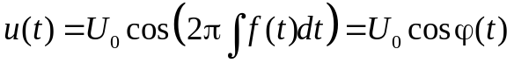, где 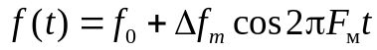,

где 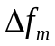 – девиация частоты (максимальное отклонение частоты сигнала от частоты несущей ). При гармонической ЧМ полная фаза сигнала определяется выражением
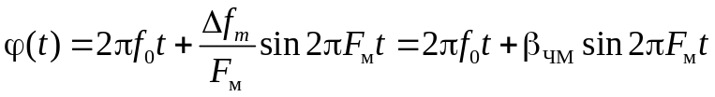,
где 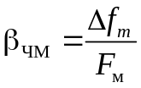 – индекс частотной модуляции. Геометрический смысл индекса ЧМ – максимальное значение (в радианах) угла, на который поворачивается вектор комплексной огибающей сигнала в результате модуляции.
Спектр сигнала с гармонической ЧМ определяется на основе следующего выражения:
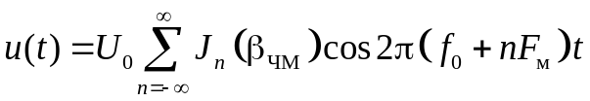,
где 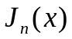 – функция Бесселя n-го порядка (при этом 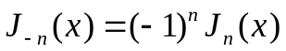). Таким образом, спектр ЧМ сигнала имеет бесконечно много составляющих с частотами 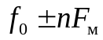, следовательно, его ширина теоретически бесконечна. Однако, начиная с некоторого номера n частотной составляющей, её уровень быстро убывает, поэтому при практических расчётах ширину спектра считают конечной. При 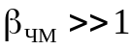 ширина спектра ЧМ сигнала приближённо равна 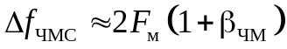. При малых значениях индекса модуляции (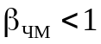) амплитудный спектр ЧМ сигнала имеет практически такой же вид, как и спектр АМ сигнала, поэтому его ширина считается равной 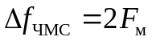.

Выполним моделирование ЧМ сигнала при следующих значениях параметров:
- амплитуда несущей ;
- частота несущей 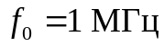;
- девиация частоты 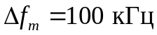;
- частота модуляции .
Для такого сигнала индекс модуляции равен 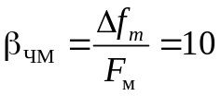. Поскольку , то ширина спектра приближённо равна
.
1. Составление модели
Схема модели:
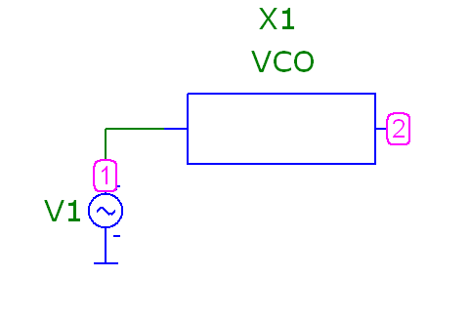
Генератор с управляемой частотой моделируется элементом 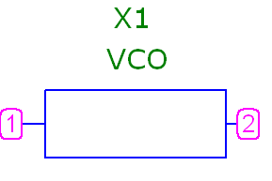 (VCO – Voltage Controlled Oscillator – генератор, управляемый напряжением). Он выбирается в группе макросов (Component → Analog Primitives → Macros). Его параметры задаются следующим образом:
Параметр KF определяет коэффициент пропорциональности (в Гц/В) между частотой и модулирующим напряжением (крутизну характеристики модулятора).
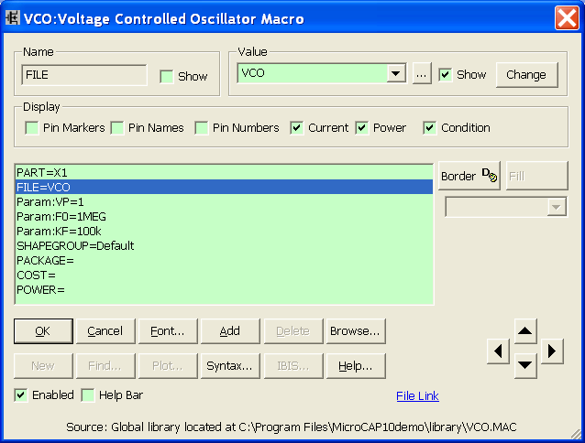

Параметры модели источника модулирующего колебания V1:
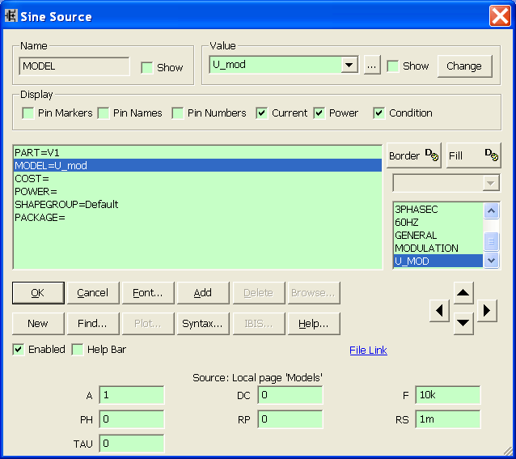

2. Моделирование колебаний
Параметры моделирования:
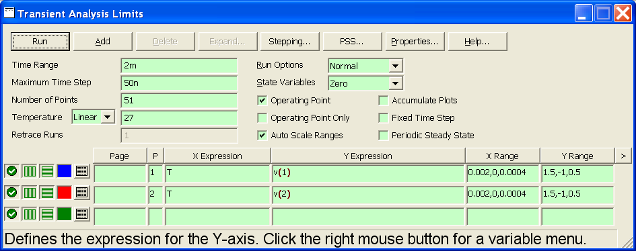

3. Расчёт спектра
После моделирования в режиме Transient Analysis переходим к расчёту спектра:

Transient → FFT Windows → Add FFT Window…

Затем в окне Properties for FFT (свойства БПФ) задаём:
- в закладке Plot (график):
  - в поле What To Plot (что построить): Harm;
  - в поле Expression (выражение): v(2);
- в закладке FFT (БПФ):
  - в поле Upper Time Limit (верхний предел времени): TMAX,
  - Lower Time Limit (нижний предел времени): TSTART (или 0),
  - Frequency Step (шаг по частоте): 1000,
  - в поле Number of Points (количество точек, т.е. объём БПФ) выбрать 8192;
- в закладке Scales and Formats (масштабы и форматы):
  - в группе полей, объединённых под заголовком X, в поле Range Low (нижняя граница диапазона): 500k, в поле Range High (верхняя граница диапазона): 1.5meg, в поле Grid Spacing (шаг сетки): 100k, снять «галочку» в полях Auto Scale и Log;
  - в группе полей, объединённых под заголовком Y, в поле Range Low (нижняя граница диапазона): 0, в поле Range High (верхняя граница диапазона): 1, в поле Grid Spacing (шаг сетки): 0.1, снять «галочку» в полях Auto Scale и Log;
- в закладке Colors, Fonts, and Lines (цвета, шрифты и линии):
  - в поле Width (толщина линии): 2,
  - в поле Style (стиль): Normal (нормальный).

Получается график спектра следующего вида:
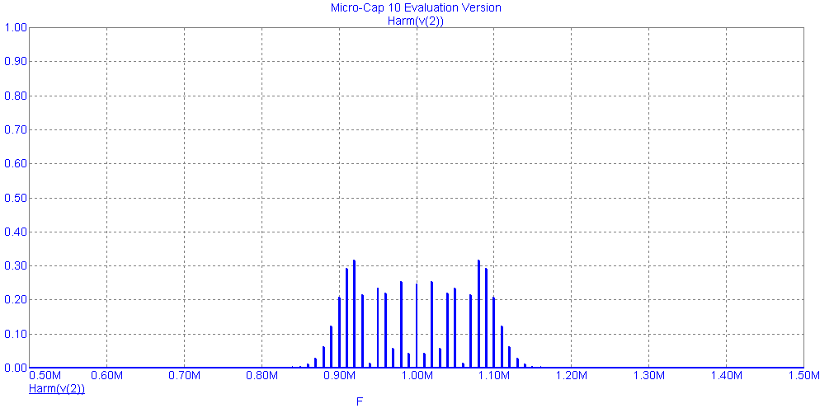

По графику определяем ширину спектра (по значениям частоты, соответствующим граничным составляющим наименьшего уровня) и сравниваем с рассчитанным значением 220 кГц.

Повторяем моделирование при значениях девиации частоты 10 кГц (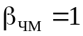) и 2 кГц (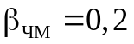):

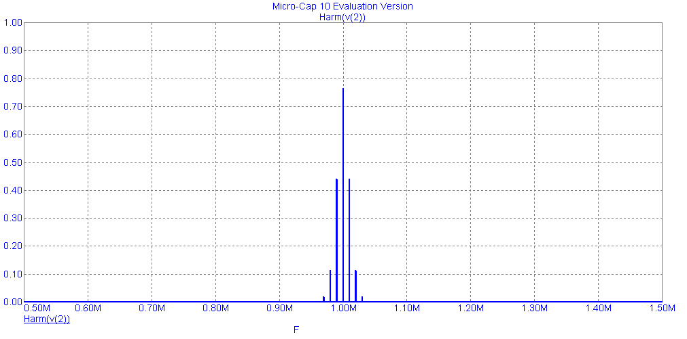 | 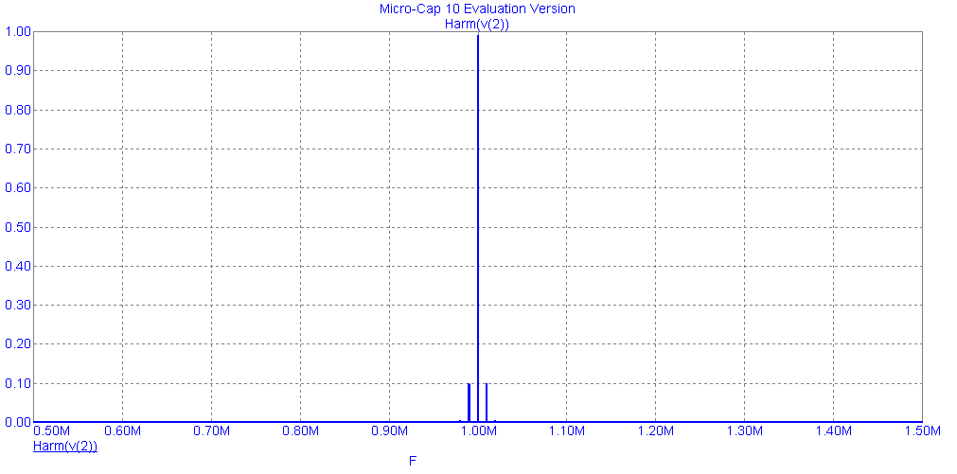

Сравниваем ширину спектра с теоретическим значением 20 кГц, рассчитанным по формуле .

- Радиоимпульс с прямоугольной огибающей

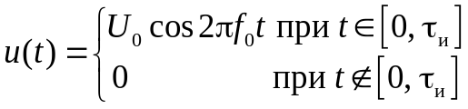,
где – амплитуда несущей,
– частота несущей,
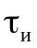 – длительность импульса.
Выполним моделирование сигнала при следующих значениях параметров:
- амплитуда несущей ;
- частота несущей 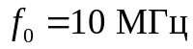;
- длительность импульса 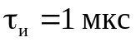.

Поскольку возможно моделирование только периодической последовательности импульсов, то дополнительно зададим период повторения 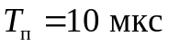. Время моделирования T (параметр Time Range) также зададим равным 10 мкс. В этом случае амплитудный спектр сигнала определяется выражением

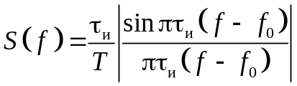.
Нулям спектра соответствуют частóты 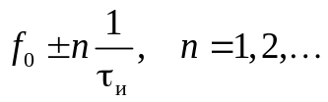 Следовательно, ширина спектра по первым нулям (ширина главного лепестка спектра) равна 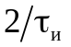. Максимум спектра равен 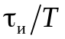.

1. Составление модели
Схема модели:
Модель источника импульсов имеет следующие параметры:
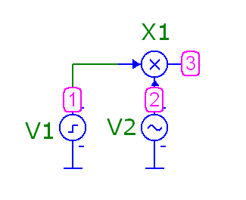

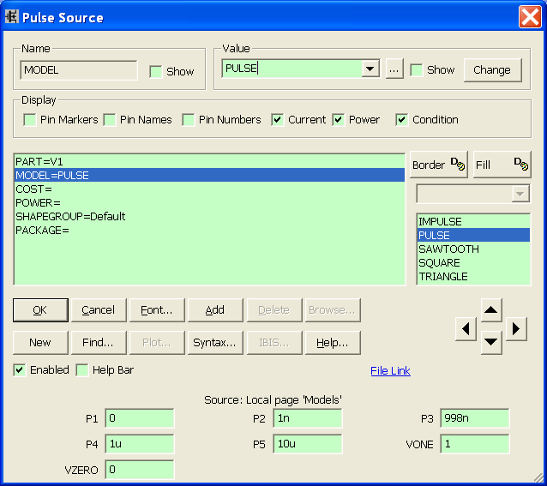
Длительность фронта и спада импульса задана равной 1 нс, поскольку при нулевой длительности (что соответствует идеально прямоугольному импульсу) программа может работать некорректно.

2. Моделирование колебаний
Параметры моделирования:

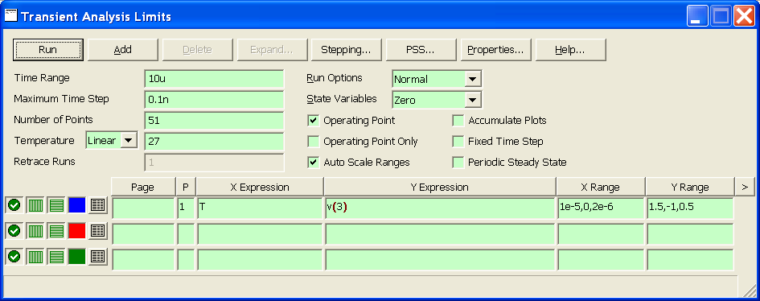
3. Расчёт спектра
Параметры расчёта спектра:
- в закладке Plot (график):
  - в поле What To Plot (что построить): Harm;
  - в поле Expression (выражение): v(3);
- в закладке FFT (БПФ):
  - в поле Upper Time Limit (верхний предел времени): TMAX,
  - Lower Time Limit (нижний предел времени): TSTART (или 0),
  - Frequency Step (шаг по частоте): 100k,
  - в поле Number of Points (количество точек, т.е. объём БПФ): выбрать 8192;
- в закладке Scales and Formats (масштабы и форматы):
  - в группе полей, объединённых под заголовком X, в поле Range Low (нижняя граница диапазона): 0, в поле Range High (верхняя граница диапазона): 20meg, в поле Grid Spacing (шаг сетки): 1meg, снять «галочку» в полях Auto Scale и Log;
  - в группе полей, объединённых под заголовком Y, в поле Range Low (нижняя граница диапазона): 0, в поле Range High (верхняя граница диапазона): 0.2, в поле Grid Spacing (шаг сетки): 0.02, снять «галочку» в полях Auto Scale и Log;
- в закладке Colors, Fonts, and Lines (цвета, шрифты и линии):
  - в поле Width (толщина линии): 2,
  - в поле Style (стиль): Normal (нормальный).
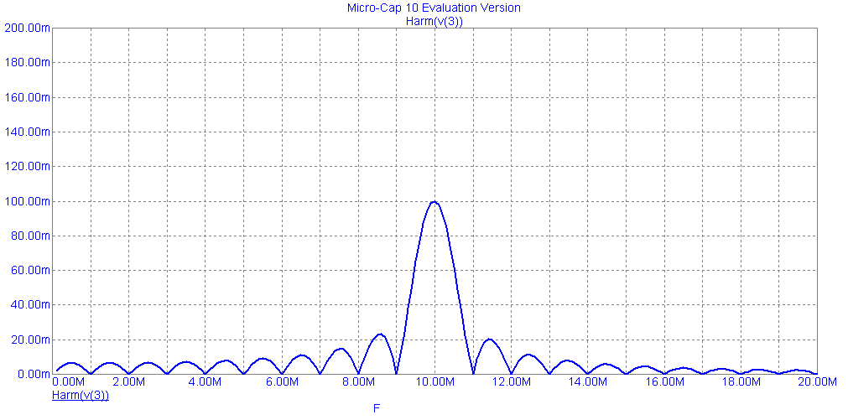
Получается график спектра следующего вида:
(Асимметрия спектра – несколько различный уровень боковых лепестков слева и справа от главного – связана с эффектом наложения при вычислении дискретного преобразования Фурье). Уровень боковых лепестков убывает медленно, поэтому такой сигнал имеет большую ширину спектра.

Определяем параметры спектра:
- максимальное значение: 0,1;
- ширина главного лепестка: 0,2 МГц.
Они совпадают с теоретическими значениями.

Повторяем моделирование при 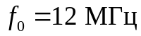.

- Радиоимпульс с трапецеидальной огибающей

Для моделирования такого сигнала используется та же модель, что и в случае прямоугольной огибающей, но длительность фронта и спада импульса задаётся равной 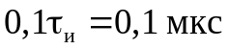:
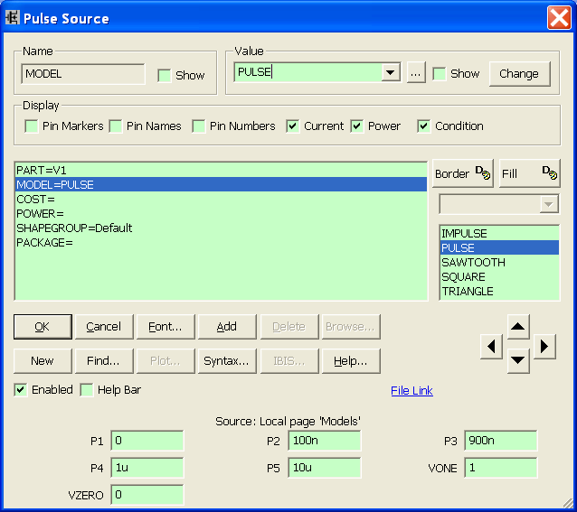

Эпюра сигнала:
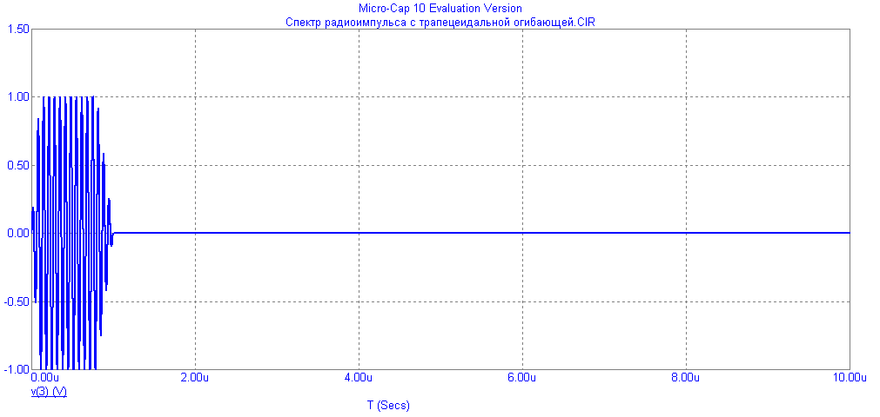

Спектр сигнала имеет следующий вид:
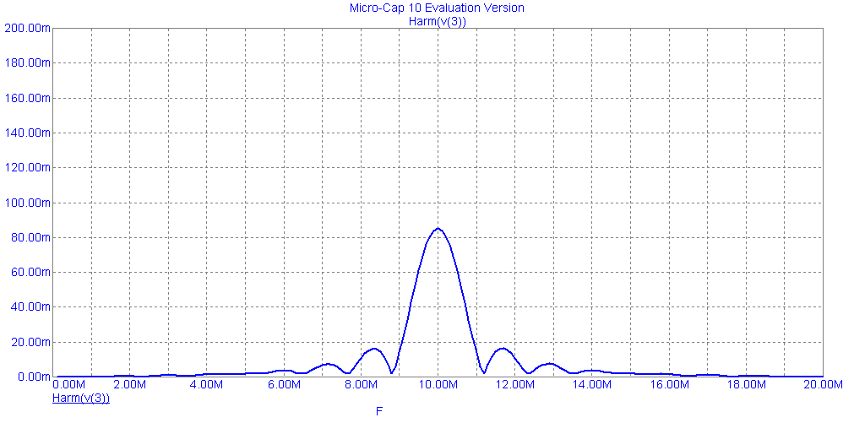
Боковые лепестки спектра убывают быстрее, главный лепесток расширяется. В целом, в результате увеличения времени нарастания и спада импульса ширина спектра уменьшается.

